

**المدرسة الباكستانية - قسم اللغة العربية**

**ملخص الدرس – للصّف الثامن th8**

**درس النحو: ( قواعد إملائية – همزة الوصل والقطع )**

**المحتوى التعليمي – الالكتروني للصف الثاني الإعدادي للعام الدراسي 2020/2021**

**الصف : الثاني الإعدادي (الثامن) الكتاب : كتاب القراءة الوحدة : كتاب الجزء الأول**

**عنوان الدرس :همزة والوصل والقطع نوع العمل: ملخص للدرس**

**أهداف الدرس:**

**1-أن يتعرف الطالب على نوعي الهمزة ( الوصل والقطع)**

**2-أن يمييز بين همزتي الوصل والقطع**

**3-أن يحدد مواضع كتابة همزة القطع**

**4-أن يوظف القاعدة الاملائية في إنتاجه الكتابي**

أقسام الكلام

**الهمزة ( ء ) في أول الكلمة نوعان :**

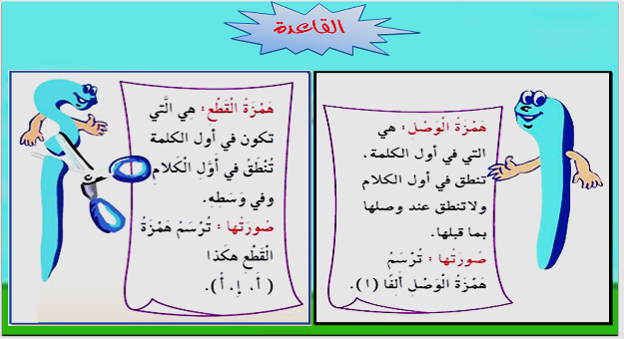

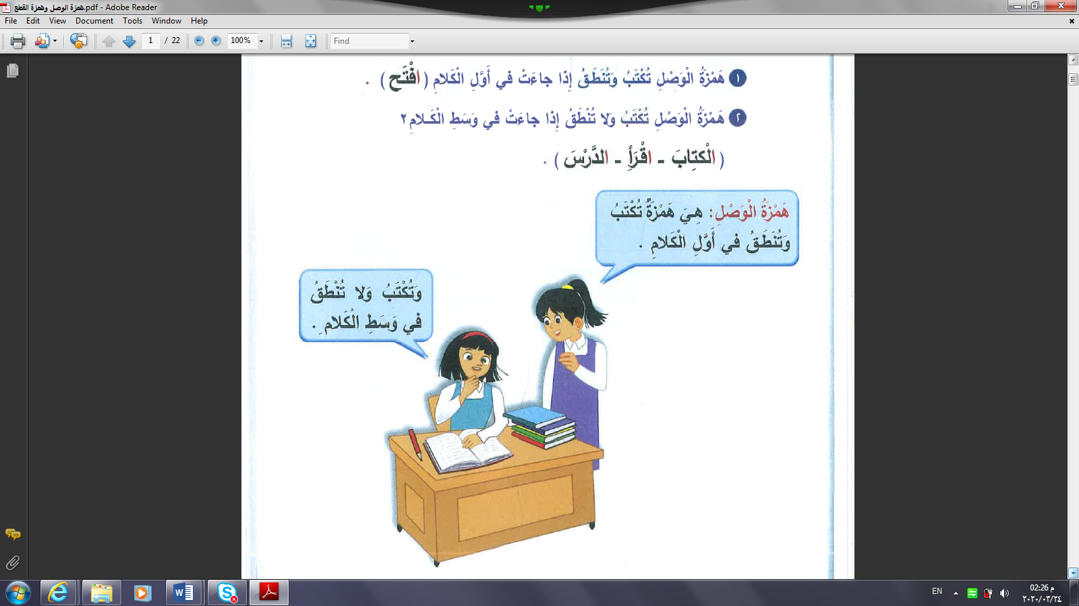

الحديقة اكتب انتظار انتصر المدينة الصدق اغسل

**أمثلة لكلمات تبدأ بهمزة وصل**

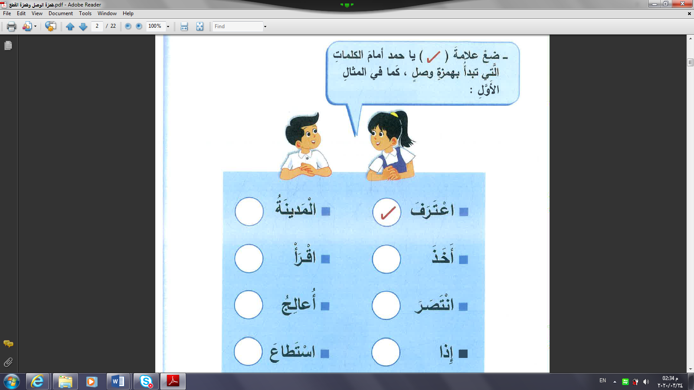

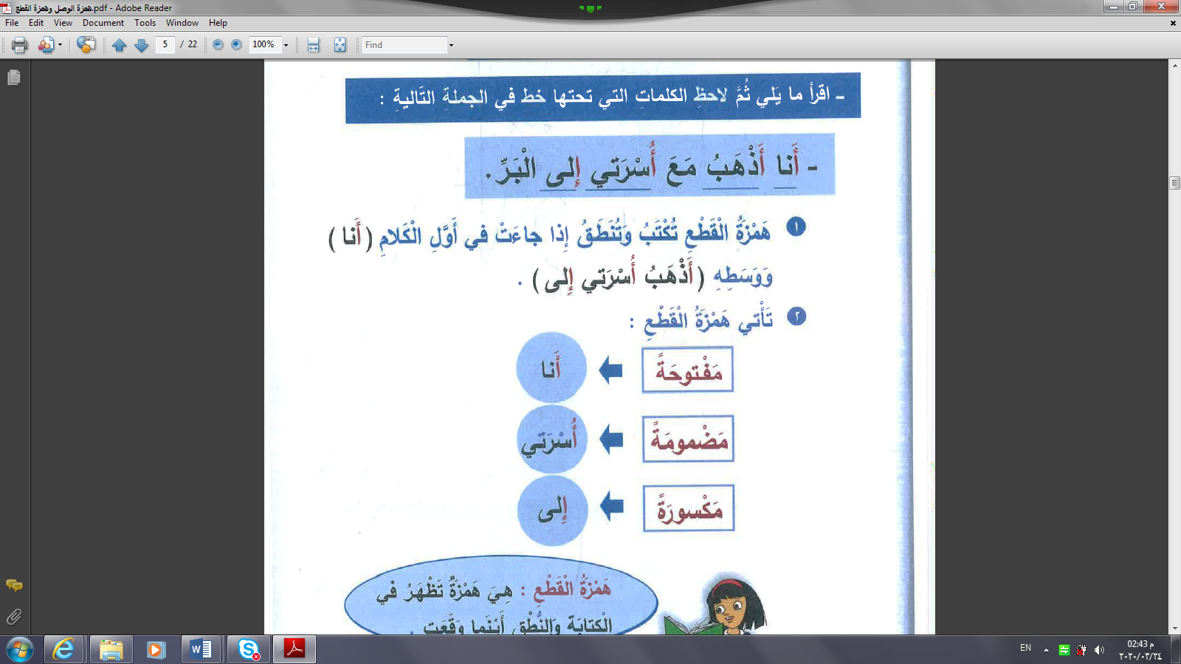

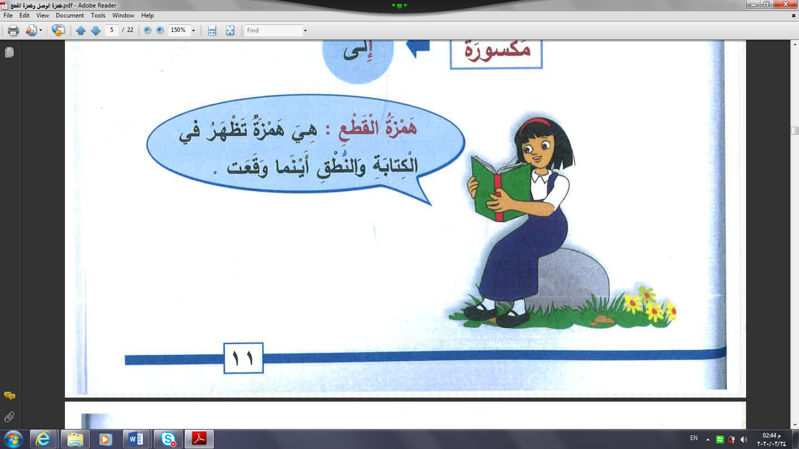

إنسان أُمي أحمد

أسد إيمان أرسم

**أمثلة لكلمات تبدأ بهمزة قطع**

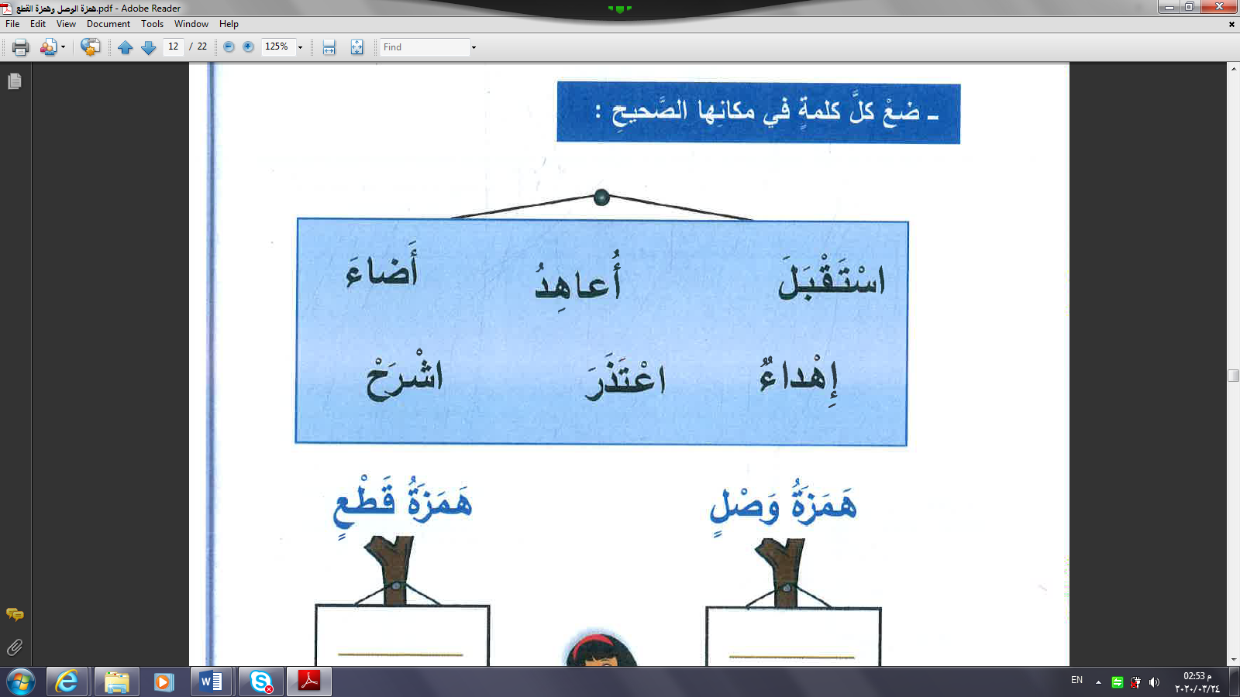

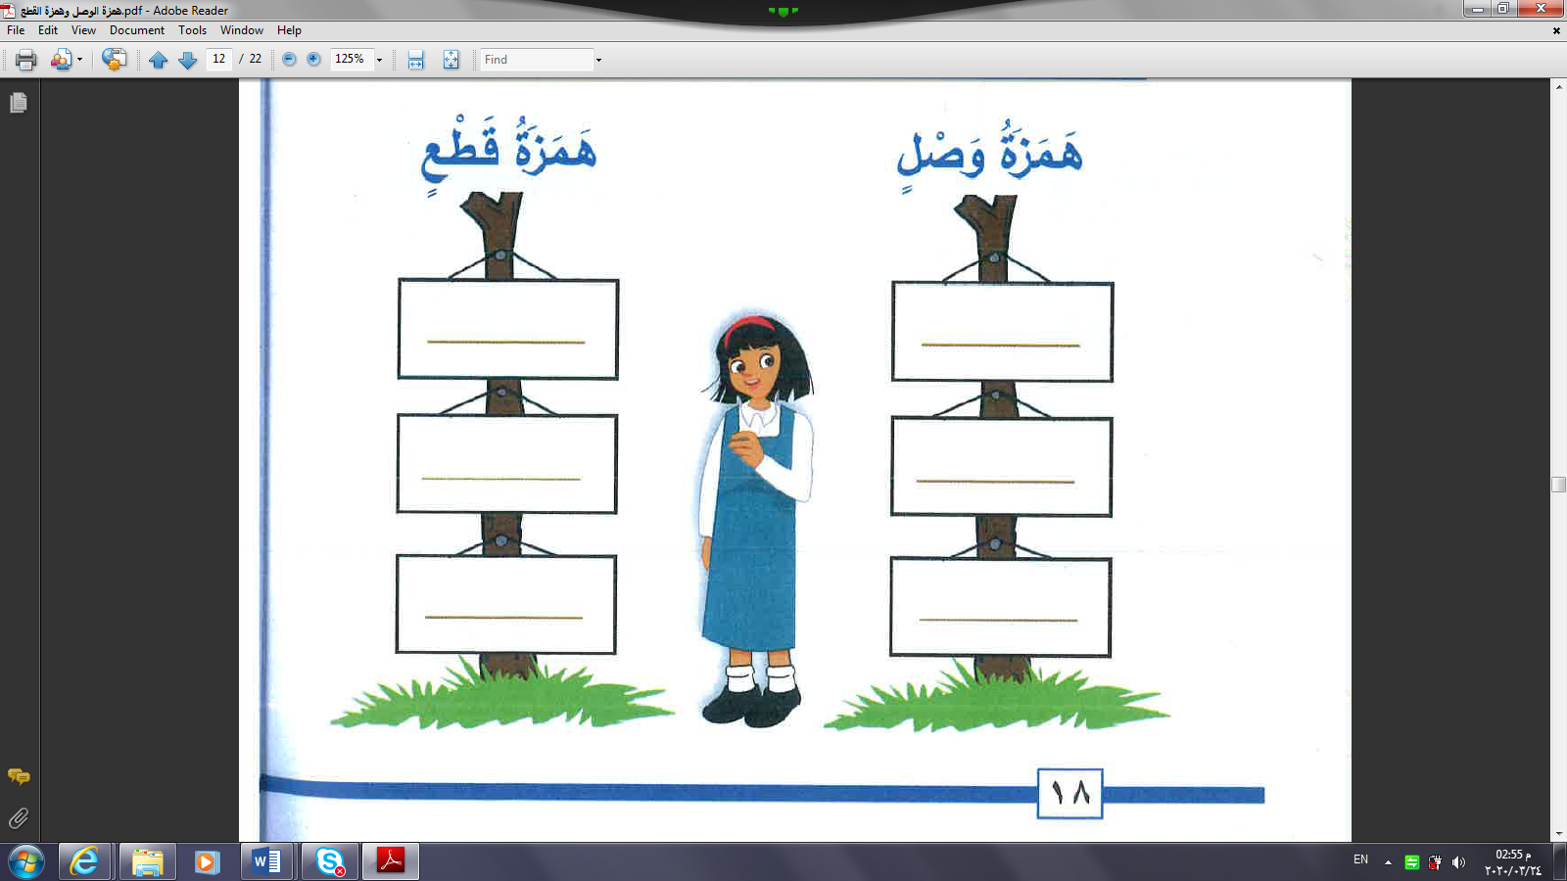

**إهداء**

**أضاء**

**أعاهد**

**اشرح**

**اعتذر**

**استقبل**

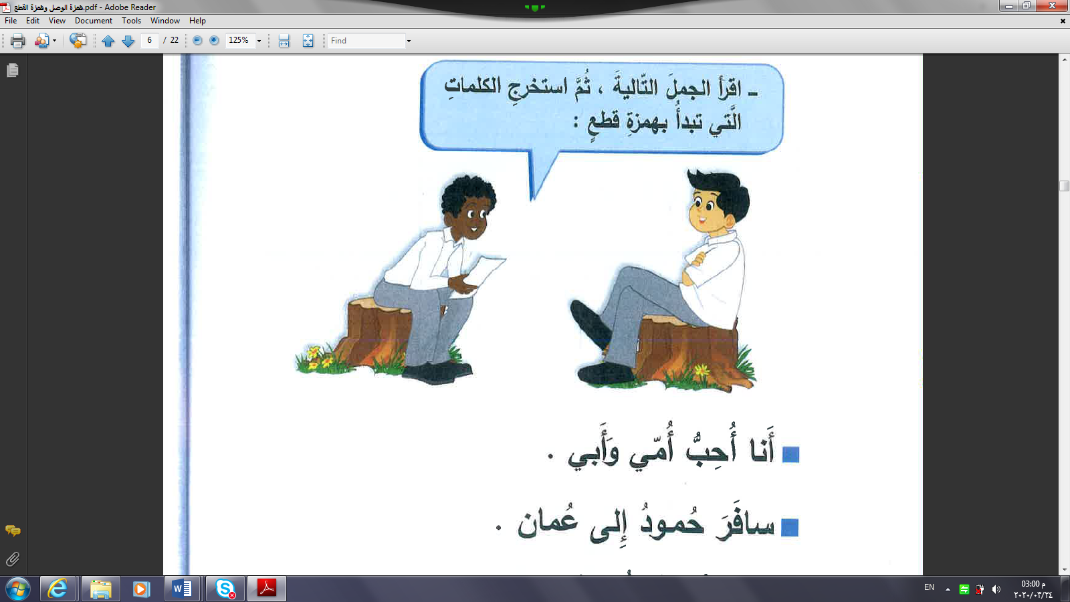

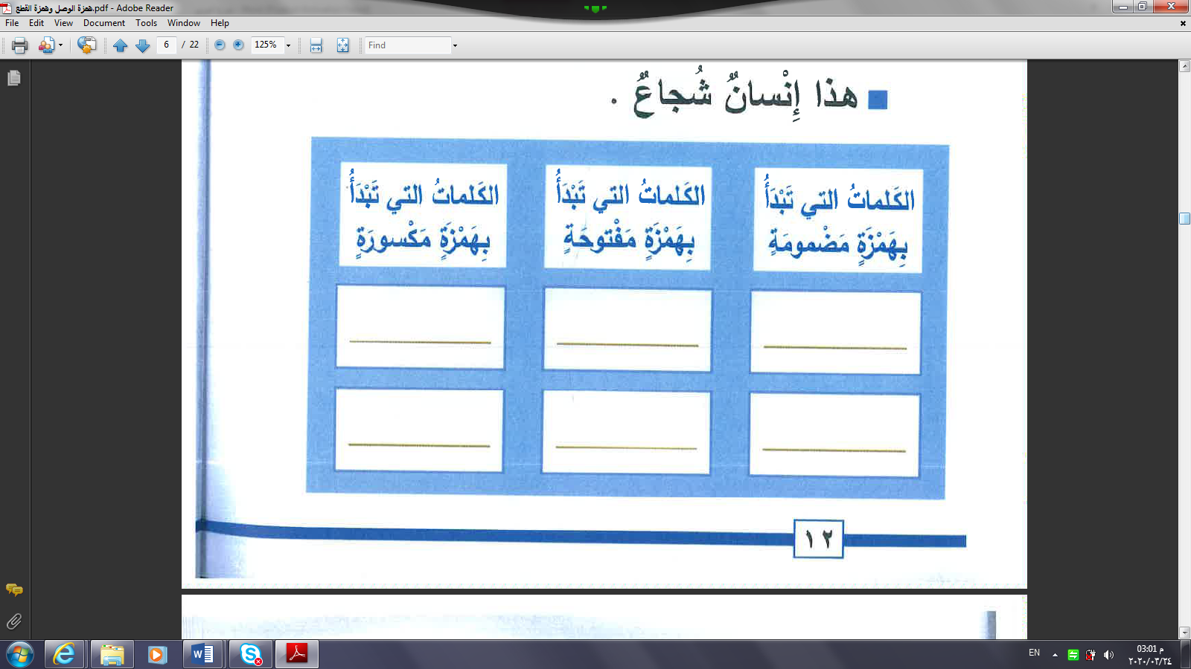

**إِلى**

**إِنسان**

**أَبي**

**أَنا**

**أُمي**

**أُحب**

**Dear student, open the link for more understanding**

**https://youtu.be/6yJecMBh8P4**



**ملخص الدرس – للصّف الثامن th8**

**درس النحو: ( همزة الوصل والقطع)**

**نشاط رقم ( 1 )**

|  |  |
| --- | --- |
| **الموضوع** | **همزة الوصل والقطع** |
| **الاسم** |  |
| **الصف** |  |

**الكفاية : التمييز بين همزتي الوصل والقطع**

CWMNO029**س : صنف الهمزة في الكلمات التالية بين همزة الوصل والقطع**

|  |  |
| --- | --- |
| **همزة قطع** | **همزة وصل** |
|  |  |
|  |  |
|  |  |
|  |  |
|  |  |
|  |  |

**همزة وصل**

**..................... ......................... ..................... .................... .................**

**همزة وصل**

**..................... ..................... .................... ..................... ..................**



**المدرسة الباكستانية - قسم اللغة العربية**

**ملخص الدرس – للصّف الثامن th8**

**درس النحو: ( همزة الوصل والقطع )**

**نشاط رقم2 )**



|  |  |
| --- | --- |
| **الموضوع** | **همزة الوصل والقطع** |
| **الاسم** |  |
| **الصف** |  |

|  |  |  |
| --- | --- | --- |
| **همزة قطع** | **همزة وصل** | **الكلمة** |
|  | **√** | **الصلاة** |
|  |  | **الرحمن** |
|  |  | **أسرتي** |
|  |  | **اهتمام** |
|  |  | **إنسان** |

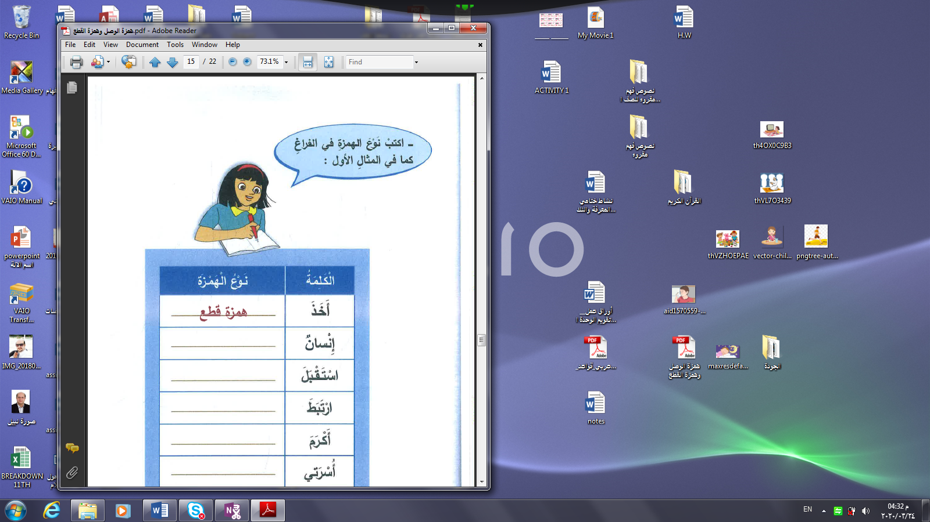**س 1: حدد نوع الهمزة ( وصل – قطع )**

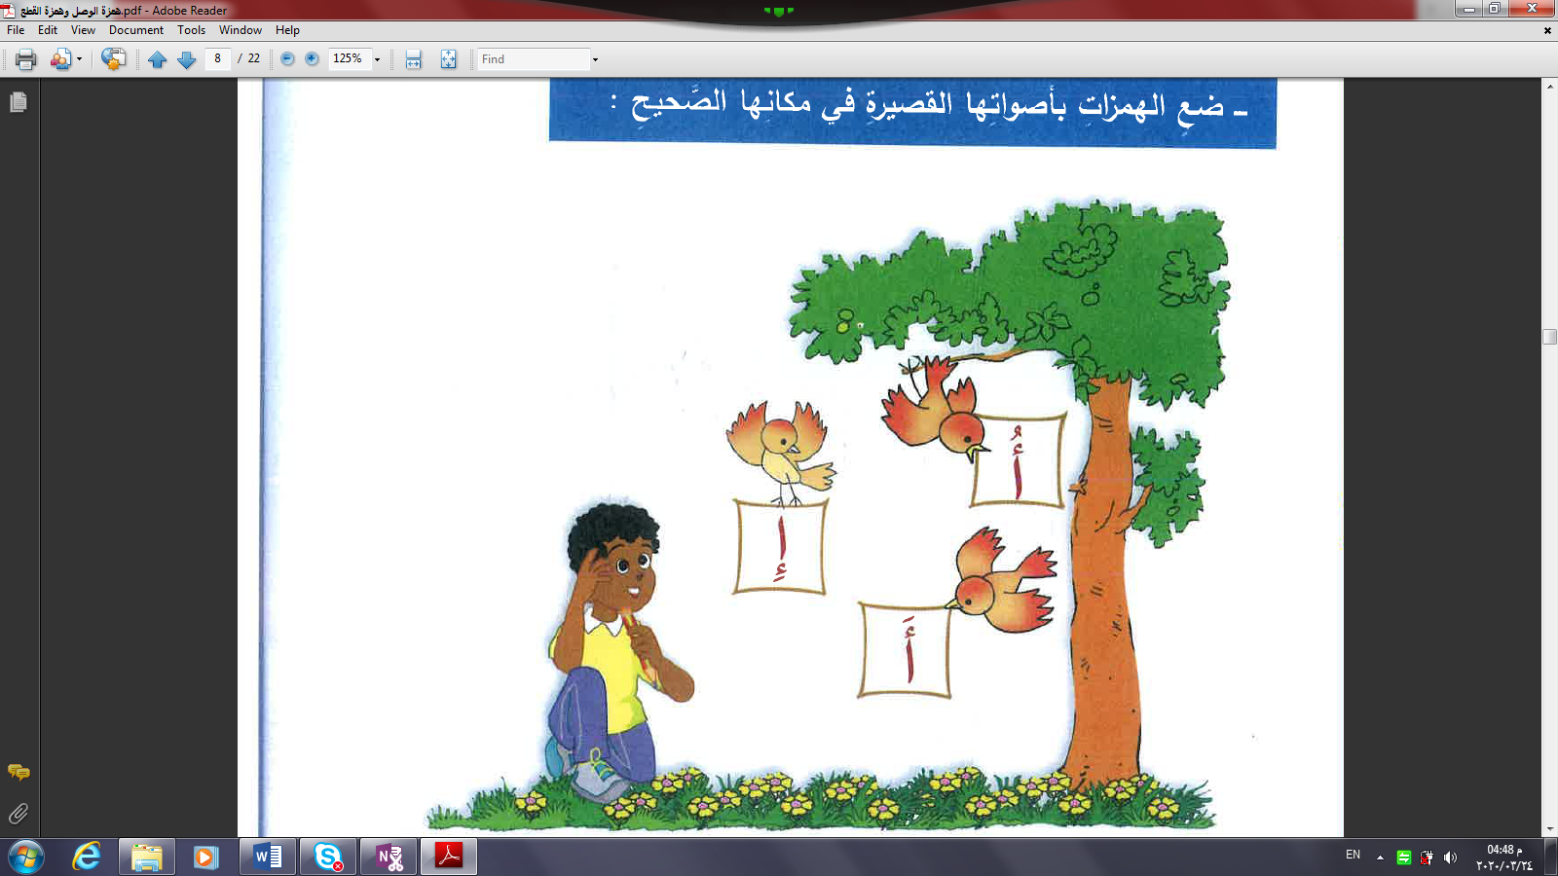:

|  |  |
| --- | --- |
| **......لولد** | **.....وراق** |
| **......شاهد** | **.....خي** |
| **....يمان** | **.....لعصفور** |

**س3:اكتب جملة تحتوي على كلمات تبدأ بهمزة وصل و جملة تحتوي على كلمات بها همزة قطع**

ا**لجملة :............................................................................................**

ا**لجملة :............................................................................................**

|  |  |  |  |
| --- | --- | --- | --- |
| **معايير التقييم** | **ممتاز** | **جيد** | **مرضي** |
| **وضوح الخط والترتيب** |  |  |  |
| **التمييز بين همزتي الوصل والقطع** |  |  |  |
| **توظيف أوضاع همزة القطع في الكلمات** |  |  |  |
| **توظيف القاعدة الاملائية في كتابة جملة** |  |  |  |

**المعلمة :دينا وجيه**

**ملاحظات المعلمة:........................................**

**.............................................................**